Екатеринбург
ул. Карла Маркса, 20-а
тел./факс +7 (343) 378-73-33
http://www.moretravel.ru
e-mail: reservation@moretravel.ru

Каменск - Уральский : грибная ферма "Грибы Урала" и завод колоколов "Пятков и Ко"

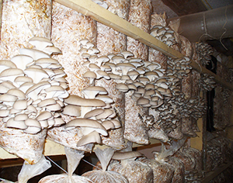
Экскурсия на завод колоколов «Пятков и Ко».
Познакомитесь с историей возникновения самого первого на Урале города-завода, побываете на колокольном заводе, где познакомитесь с технологией литья колоколов.
Экскурсия на ферму «Грибы Урала».
В наше время не обязательно ездить за грибами в лес и даже не надо ждать лето, вешенки дают урожай круглый год. В селе Барабановское Каменск-Уральского района уже много лет фермерская семья благополучно занимается разведением экологически чистых грибов.
Во время экскурсии:
- познакомитесь с производством выращивания грибов;
- увидите, как вешенки растут гроздями от пола и до потолка;
- узнаете о пользе грибов для здоровья человека;
- продегустируете готовую продукцию фермы (соленые и маринованные грибочки в ассортименте с различными соусами, грибную икру, пельмени с грибами);
- вам расскажут, как можно самостоятельно выращивать вешенки в домашних условиях и даже приобрести для этого готовый со спорами грибов соломенный (субстратный) блок;
- сможете приобрести грибы вешенка фасованные на подложке и готовую наивкуснейшую продукцию фермы.

Программа тура

10:00 Отправление автобуса из Екатеринбурга. В дороге 2 часа.
Экскурсия на Завод колоколов "Пятков и Ко"
Экскурсия на ферму "Грибы Урала" в селе Барабановское/ Каменск-Уральского района.
17:00 Расчетное время возвращения в Екатеринбург.

Стоимость тура для группы 17 человек – 2 300 руб./чел.

В стоимость входит:
- услуги транспорта;
- услуги гида - экскурсовода;
- экскурсия на заводе колоколов;
- экскурсия на грибной ферме;
- дегустация продукции из грибов;

Комиссия для ТА – 5%

